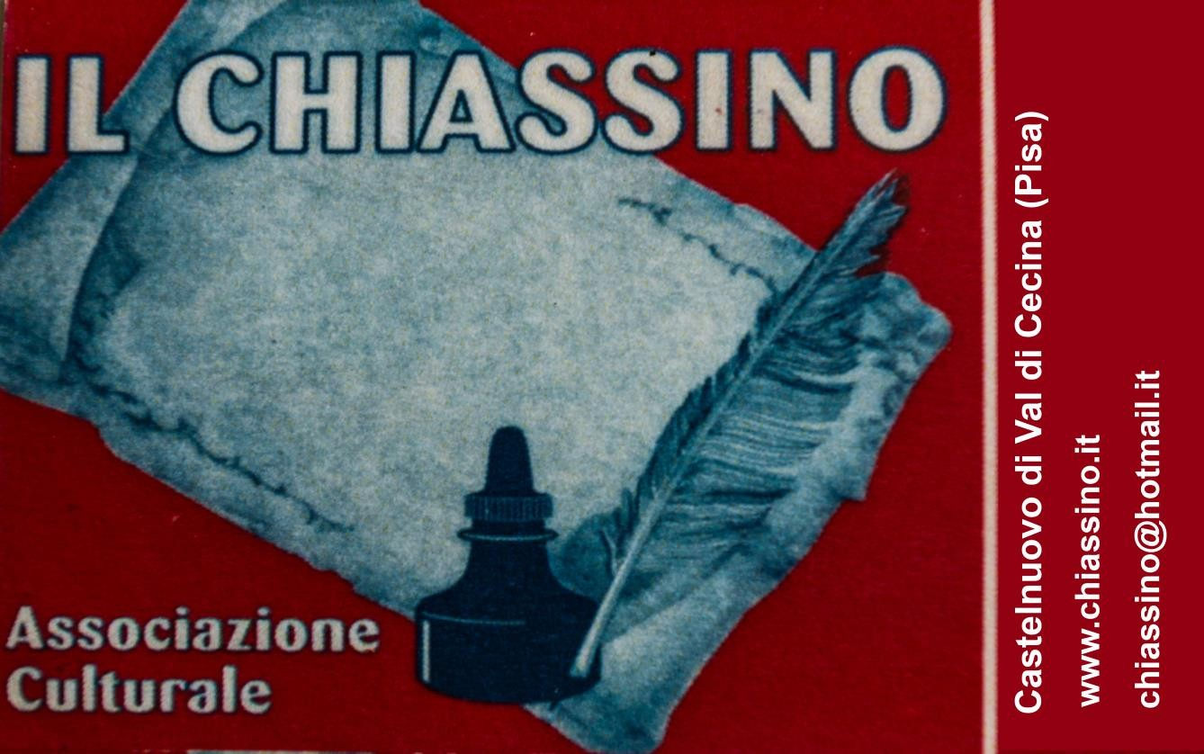

14-29 luglio 2018 Locali ex Cinema
Castelnuovo Val di Cecina

espone
SAMUELE CALOSI
“Grafiche a inchiostro di china”
Inaugurazione 14 luglio ore 18
La Mostra è visitabile negli orari di apertura dell’Ufficio Turistico

www.samuelecalosi.it

